JavaScript入门

JavaScript简介

简史
略

JavaScript实现
一个完整的JavaScript由以下三部分组成
- ECMAScript，由ECMA-262定义，提供核心语言功能
2.DOM文档对象模型，提供访问和操作网页内容的方法和接口
3.BOM 浏览器对象模型，提供与浏览器交互的方法和接口
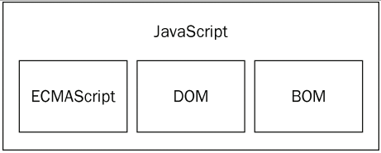
详情见P23

在HTML中使用JavaScript

<script>元素
1）<script>属性
- async:可选。立即下载脚本，但不妨碍页面中的其他操作。
- charset可选。
- defer：可选。脚本延迟到文档被解析和显示之后再执行。
- Src：可选。包含要执行代码的外部文件
- Type：text/javascript

- 直接在页面中嵌入javascript代码
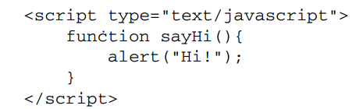
在解释器对<script>元素内部的所以代码求值完毕以前，页面中的其余内容都不会被浏览器显示或加载。
在使用<script>元素嵌入JavaScript代码时，记住不要再代码任何地方出现“</script>”字符串。例如，在加载如下代码时会出错：
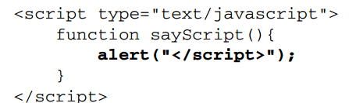

解决办法：
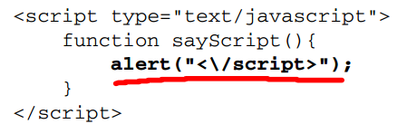

- 包含外部JavaScript文件

带src属性的<script>元素不应包含额外的javascript代码，如包含了，只执行外部脚本。

- 标签位置
现代Web应用一般吧JavaScript引用放在<body>元素中页面内容后面。

- 延迟脚本
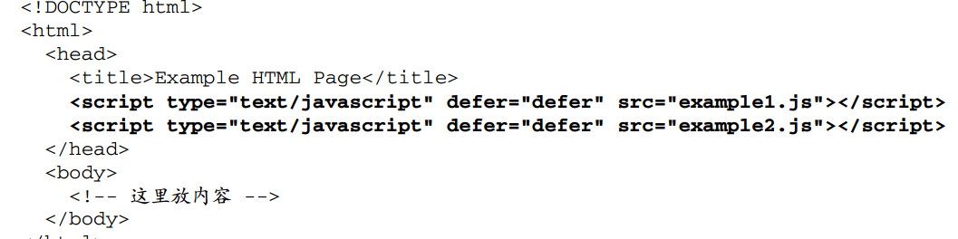
Defer属性值适合用于外部脚本文件。
最好只包含一个延迟脚本，并把它放在页面底部。

- 异步脚本
建议异步脚本不要再加载期间修改DOM

<noscript>元素
用以在不支持JavaScript的浏览器中显示替代的内容。这个元素可以包含能够出现在文档<body>中的任何HTML元素-------<script>除外。
<noscript>在下列情况下会显示出来：
- 浏览器不支持脚本；
- 浏览器支持脚本，但脚本被禁用。

基本概念

语法
- 区分大小写

- 标识符
所谓标识符，就是指变量、函数、属性的名字，或者函数的参数。
规则：
1.由字母、下划线、美元符号或数字组成，但第一字符不能是数字。
2.书写格式：驼峰式

- 注释
同JAVA

- 严格模式
要在整个脚本中启用严格模式，添加如下代码
“use strict”
在函数内部的上方包含这条编译指示，也可以指定函数在严格模式下执行。
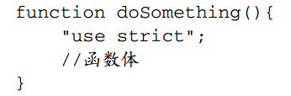

- 语句
ECMAScript中语句以一个分号结尾；如果分号省略，由解析器确定语句的结尾。

关键字和保留字
见P39

变量
ECMAScript的变量可以保存任何类型的数据。
定义变量：
var message;
定义并初始化：
var message=”hi sb”;
message=100; //有效但不推荐，不建议修改变量所保存值的类型\
注意：用var定义的变量为定义该变量的作用域中的局部变量。如：
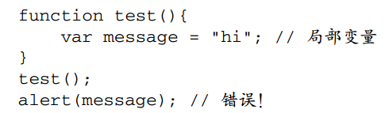
可以：

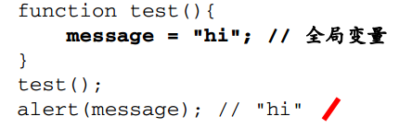
但不推荐这样做。严格模式下也会抛出错误。

数据类型
ECMAScript有5种简单数据类型（基本数据类型）：
- Undefined
- Null
- Boolean
- Number
- String
一种复杂数据类型：Object，Object本质上是由一组无序的名值对组成。ECMAScript不支持任何创建自定义类型的机制，而所有值最终都将是上述6中数据类型之一。

- typeof操作符
对一个值使用typeof操作符可能返回下列某个字符串：
- “undefined”如果这个值未定义
- “boolean”如果是布尔值
- “string”如果是字符串
- “number”是数值
- “object”如果这个值是对象或者null
- “function”如果是函数

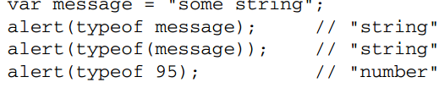
注意：typeof是一个操作符而不是函数，故圆括号可以使用，但不是必须的。

- Undefined
Undefined类型只有一个值，即特殊的undefined。

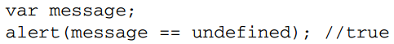

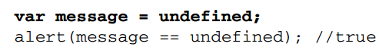
不过包含undefined值的变量与尚未定义的变量还是不一样的。
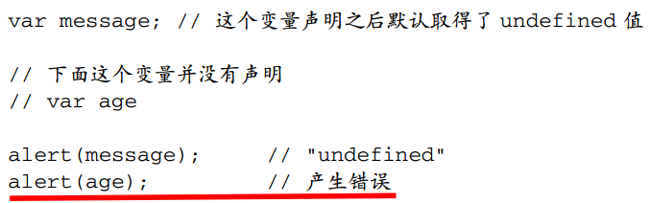

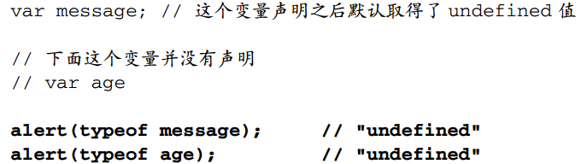
- Null类型
Null类型也只有一个特殊的值null。null值表示一个空对象指针。
undefined值派生于null值。故，
无论在什么情况下都没有必要把一个变量的值显式地设置为undefined，一般设置为null。

- Boolean类型
该类型值：true，false。
要将一个值转换为Boolean值，可以调用函数Boolean（）
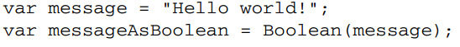

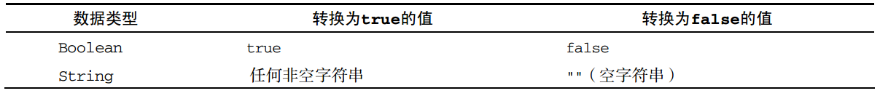
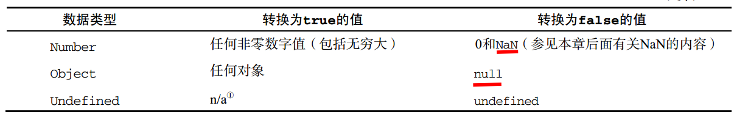

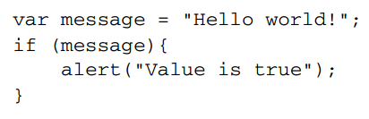
if中的message会被自动转换为Boolean

- Number类型
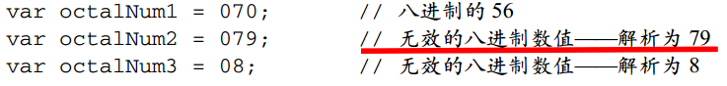

如果小数点后没有任何数字，那么这个数值就可以作为整数来保存。
浮点数的最高精度为17位小数，但
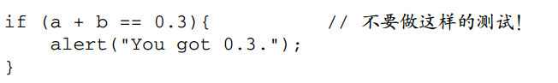

能表示的最大数值：Number.MAX_VALUE
能表示的最小数值：Number.MIN_VALUE
超出则变为Inifinity或-Inifinity，并且该值无法继续参与下一个计算。isFinite()可以测试参数是否是无穷的。

NaN是一个特殊的数值
- 任何涉及NaN的操作都会返回NaN
- NaN与任何值都不相等，包括其本身
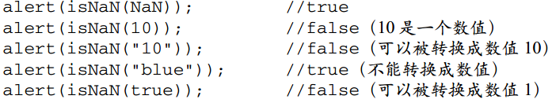

数值转换
有3个函数可以把非数值转换为数值：
- Number()
- parseInt()
- parseFloat()

- Number（）函数的转换规则：
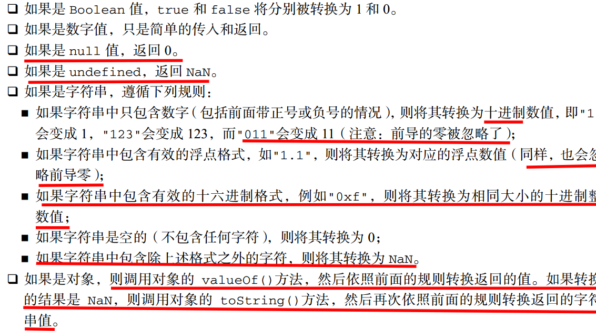

- parseInt()函数
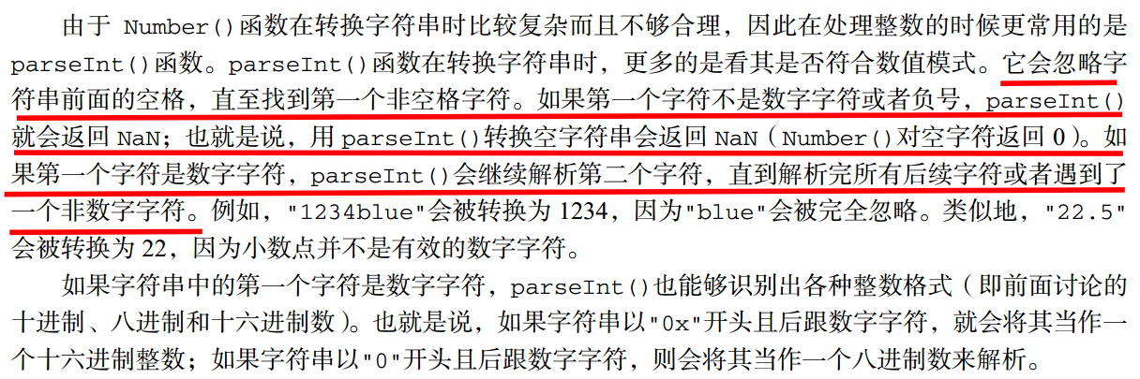

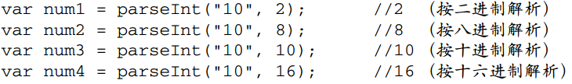

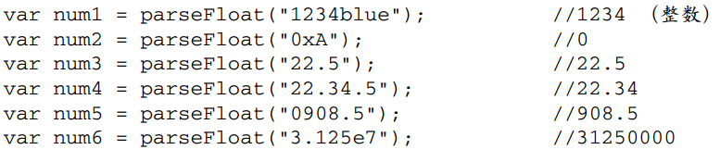

- String类型
Srting类型用于表示由零或多个Unicode字符组成的字符序列，即字符串。可由双或者单引号表示。
同JAVA一样，字符串是不可变的。
转换为字符串的两种方式：
- toString()方法（null和undefined值没有这个方法）可传递参数
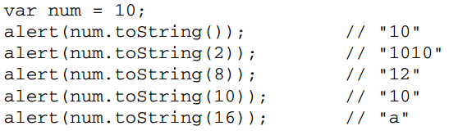

- 用转型函数String（），可将任何类型的值转换为字符串

- Object类型
ECMAScript中的对象其实就是一组数据和功能的集合。
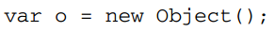
Object的每个实例都具有下列属性和方法。
- constructor:保存着用于创建当前对象的函数。对于前例而言，构造函数就是Object（）。
- hasOwnProperty(String propertyName):用于检查给定的属性在当前对象实例中是否存在。、
- isPrototypeOf(object):用于检查传入的对象是否是传入对象的原型。
- propertyIsEnumerable(String propertyName):检查给定的属性是否能够使用for-in语句来枚举。
- toLocaleString()：返回对象的字符串表示，该字符串与执行环境的地区对应。
- toString()
- valueOf():返回对象的字符串、数值、或布尔值。
由于在ECMAScript中Object是所有对象的基础，因此所以对象都具有这些基本的属性和方法。
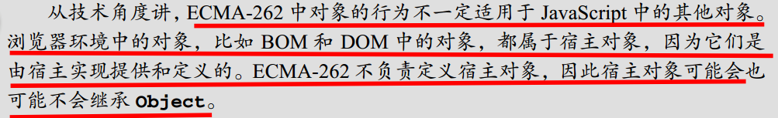

操作符
- 一元操作符
- 递增和递减：
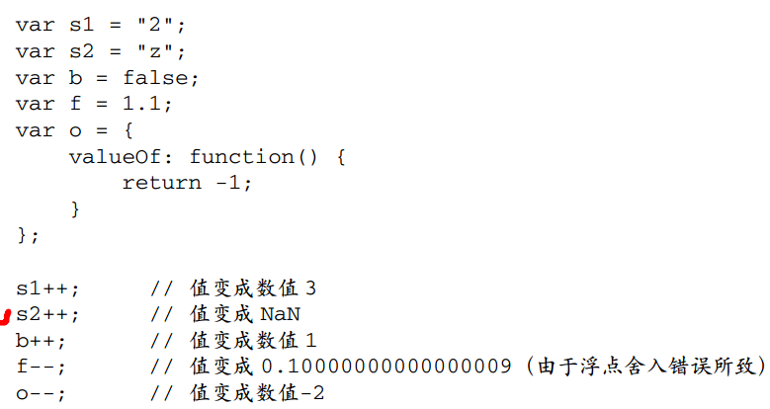
- 一元加和减操作符
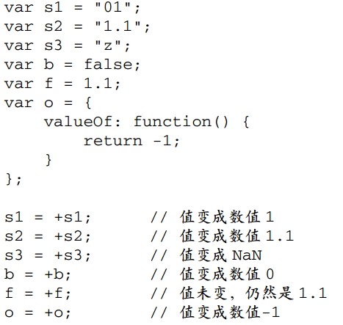

- 位操作符
- 按位非：NOT（~）
- 按位与AND（&）
- 按位或OR（|）
- 按位异或XOR （^）
- 左移（<<）
- 右移（>>）
- 无符号右移（>>>）

- 布尔操作符
- 逻辑非（！）：可以应用于ECMAScript中的任何值，其中：
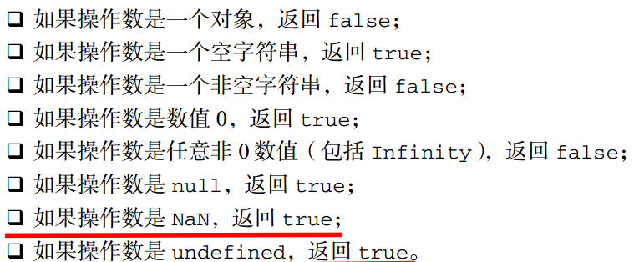

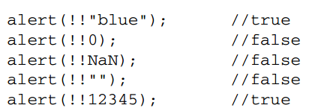

- 逻辑与（&&）：同样应用于任何类型的操作数
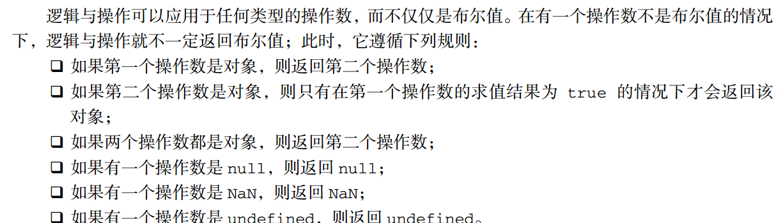
同JAVA逻辑与为短路操作。
- 逻辑或（||）
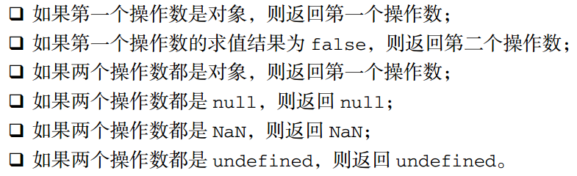

- 乘性操作符
3个：* / %。不是数值自动用Number（）转换。
- 乘：
Infinity与0相乘，结果为NaN
- 除法：
Infinity/Infinity，结果为NaN
0/0，为NaN
- 求模
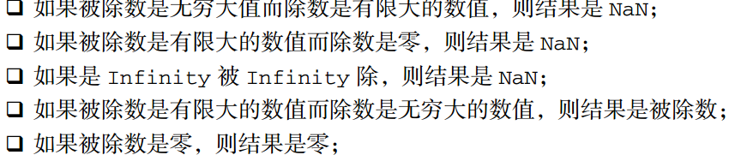

- 加性操作符
- 加法
同JAVA一样可以重载。
- 减法
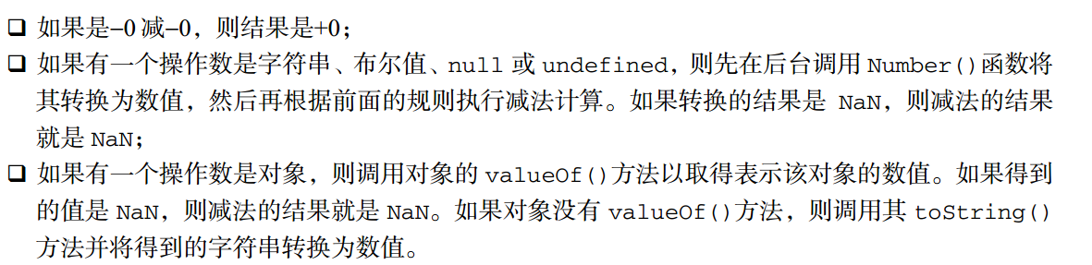

- 关系操作符
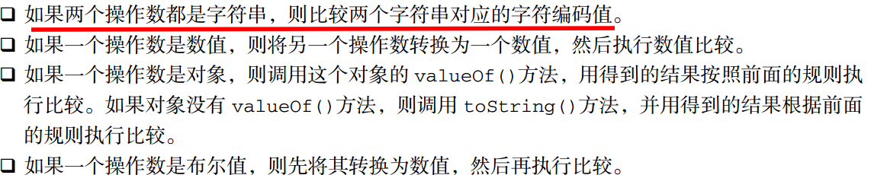
如果要真正按字母表比较字符串，必须把两个操作数转换为相同大小写。

- 相当操作符
- 相等和不相等（==）、（！=）：这两个操作符都会先转换操作数（强转），然后再比较。
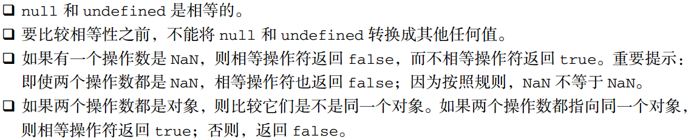
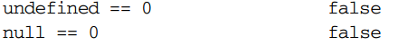
- 全等和不全等（===）、（！==）比较前不转换

语句
- for-in语句，同JAVA for each但顺序不可预测。
- label语句

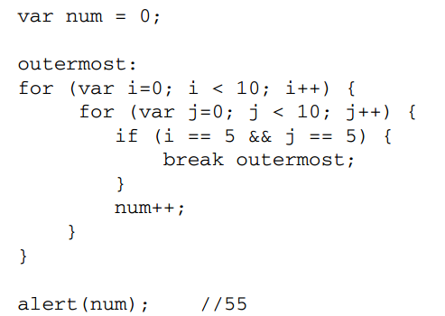
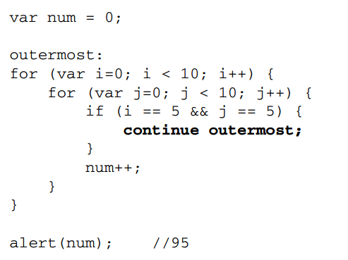
- with语句
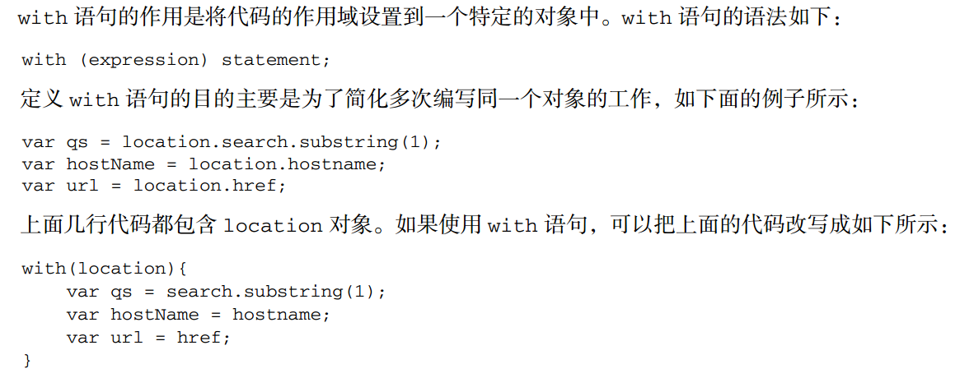
严格模式下部允许使用with

函数
ECMAScript中的函数用function关键字来声明，后跟一组参数及函数体。
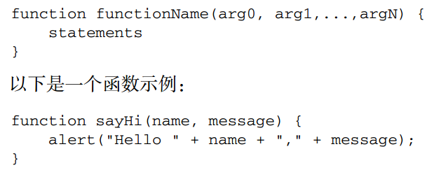

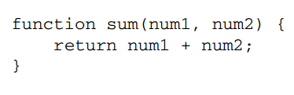
- 理解参数 见P82
- 没有重载
如果在ECMAScript中定义了两个同名函数，则该名字只属于后定义的函数。

变量、作用域和内存问题

基本类型和引用类型的值
ECMAScript变量可能包含两种不同的数据类型的值：
1.基本类型值：即简单的数据段，可操作保存在变量中的实际的值。
2.引用类型值：即保存在内存中的对象。与其他语言不同，JavaScript不允许直接访问内存中的位置，也就是说不能直接操作对象的内存空间。在操作对象时，实际是操作对象的引用而不是实际的对象，故，引用类型的值是按引用访问的。
注意：在ECMAScript中字符串不是引用类型。

- 动态的属性
对于引用类型的值，可以为其添加属性和方法，也可改变与删除其属性和方法。
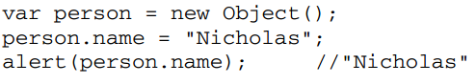
基础类型则不行

- 复制变量值
基础类型的值：复制值
引用类型：复制引用

- 传递参数
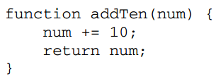
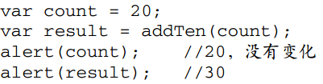

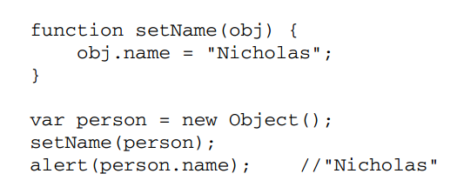
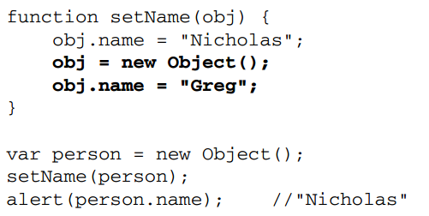

- 检测类型
用typeof()检测是不是基本类型
用instanceof()检测时什么类型的对象
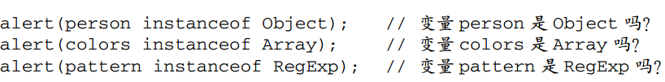

执行环境及作用域
简而言之：对变量和函数参数来说，外面的不能访问里面的，里面的可以访问外面的。
- 延长作用域链
1.try-catch语句的catch块
2.with语句
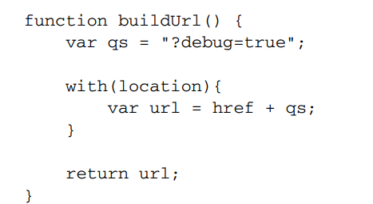

- 没有块级的作用域
函数能形成执行环境，而if和for之类的不行。
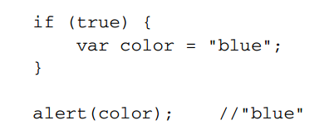
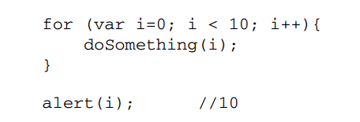

垃圾收集
带补充

引用类型

Object类型
创建方式一：
var person = new Object();
person.name = "Nicholas";
person.age = 29;
方式二，对象字面量表示法：
var person = {
name : "Nicholas",
age : 29
};
属性名也可以用字符串：
var person = {
"name" : "Nicholas",
"age" : 29,
5 : true
};
另外：
var person = {}; //与 new Object()相同

使用方括号法访问对象的属性;
alert(person["name"]); //"Nicholas"

Array类型
ECMAScript数组特性：
- 数组的每一项可以保存任何类型的数据
- 数组的大小可以动态调整

方式一，使用Array构造函数：
var colors = new Array();
var colors = new Array(20);
var colors = new Array("red", "blue", "green");
可以省略new操作符：
var colors = Array(3);

方式二，使用数组字面量表示法：
var colors = ["red", "blue", "green"]; // 创建一个包含 3 个字符串的数组
var names = []; // 创建一个空数组
var values = [1,2,]; // 不要这样！这样会创建一个包含 2 或 3 项的数组
var options = [,,,,,]; // 不要这样！这样会创建一个包含 5 或 6 项的数组
读取和设置数组的值时，使用方括号并提供相应的基于0的数字索引：
var colors = ["red", "blue", "green"]; // 定义一个字符串数组
alert(colors[0]); // 显示第一项
colors[2] = "black"; // 修改第三项
colors[3] = "brown"; // 新增第四项

数组length属性很有特点-----它不是只读的：
var colors = ["red", "blue", "green"]; // 创建一个包含 3 个字符串的数组
colors.length = 2;
alert(colors[2]); //undefined

- 检测数组
确定某个值是不是数组：
if (Array.isArray(value)){
//对数组执行某些操作
}

- 转换方法
调用数组的toString()方法会返回由数组中每个值的字符串形式拼接而成的一个以逗号分隔的字符串。而调用valueOf()返回的还是数组。
var colors = ["red", "blue", "green"]; // 创建一个包含 3 个字符串的数组
alert(colors.toString()); // red,blue,green
alert(colors.valueOf()); // red,blue,green
alert(colors); // red,blue,green

使用join()方法指定使用的分隔符
var colors = ["red", "green", "blue"];
alert(colors.join(",")); //red,green,blue
alert(colors.join("||")); //red||green||blue

- 栈方法
push()方法接受任意数量的参数，把它们逐个添加到数组末尾，并返回修改后数组的长度。
pop()方法从数组末尾移除最后一项，减少数组的length值，然后返回移除的项。

- 队列方法
队列：先进先出
shift()方法，移除数组中的第一个项并返回该项，同时数组长度减1.
unshift()方法在数组的前端添加任意个项并返回新数组的长度。

- 重排序方法
reverse()方法反转数组项的顺序。
sort()方法在默认情况下按升序排列数组项
var values = [0, 1, 5, 10, 15];
values.sort();
alert(values); //0,1,10,15,5
sort()方法可以接收一个比较函数作为参数。
比较函数接收两个参数，如果第一个参数应该位于第二个之前则返回一个负数，如果两个参数相等则返回0，如果....

function compare(value1, value2) {
if (value1 < value2) {
return -1;
} else if (value1 > value2) {
return 1;
} else {
return 0;
}
}

var values = [0, 1, 5, 10, 15];
values.sort(compare);
alert(values); //0,1,5,10,15

- 操作方法
concat()先创建当前数组一个副本，然后将接收到的参数添加到副本末尾，最后返会新构建的数组。
var colors = ["red", "green", "blue"];
var colors2 = colors.concat("yellow", ["black", "brown"]);
alert(colors); //red,green,blue
alert(colors2); //red,green,blue,yellow,black,brown

slice()方法，基于当前数组中的一个或多个项创建一个新数组。可接受一或两个参数，即要返回项的起始位置。
var colors = ["red", "green", "blue", "yellow", "purple"];
var colors2 = colors.slice(1);
var colors3 = colors.slice(1,4);
alert(colors2); //green,blue,yellow,purple
alert(colors3); //green,blue,yellow

splice()方法的使用：
- 删除：可以删除任意数量的项，只需指定2个参数：要删除的第一项和要删除的项数。
- 插入：可以向指定位置插入任意数量的项，只需提供3个参数：起始位置，要删除的项数（0）和要插入的项。如果要插入多个项，可以再传入第四、第五，以至任意多个项。
- 替换：同上
splice()返回一个数组，该数组包含从原始数组中删除的项。

- 位置方法
indexOf()和lastIndexOf()方法都提供两个参数：要查找的项和（可选的）表示查找起点位置的索引。两方法都返回位置索引，没找到返回-1.查找时使用“===”

- 迭代方法
ECMAScript 5 为数组定义了 5 个迭代方法。每个方法都接收两个参数：要在每一项上运行的函数和
（可选的）运行该函数的作用域对象——影响 this 的值。传入这些方法中的函数会接收三个参数：数
组项的值、该项在数组中的位置和数组对象本身。根据使用的方法不同，这个函数执行后的返回值可能
会也可能不会影响方法的返回值。以下是这 5 个迭代方法的作用。
❑ every()：对数组中的每一项运行给定函数，如果该函数对每一项都返回 true，则返回 true。
❑ filter()：对数组中的每一项运行给定函数，返回该函数会返回 true 的项组成的数组。
❑ forEach()：对数组中的每一项运行给定函数。这个方法没有返回值。
❑ map()：对数组中的每一项运行给定函数，返回每次函数调用的结果组成的数组。
❑ some()：对数组中的每一项运行给定函数，如果该函数对任一项返回 true，则返回 true。
以上方法都不会修改数组中的包含的值。
在这些方法中，最相似的是 every()和 some()，它们都用于查询数组中的项是否满足某个条件。
对 every()来说，传入的函数必须对每一项都返回 true，这个方法才返回 true；否则，它就返回
false。而 some()方法则是只要传入的函数对数组中的某一项返回 true，就会返回 true。请看以下
例子。
var numbers = [1,2,3,4,5,4,3,2,1];
var everyResult = numbers.every(function(item, index, array){
return (item > 2);
});
alert(everyResult); //false
var someResult = numbers.some(function(item, index, array){
return (item > 2);
});
alert(someResult); //true

- 归并方法
待补充

Date类型
创建：var now = new Date(); //构造函数不传入参数自动获得当前日期和时间
Data.parse()方法：
var someDate = new Date(Date.parse("May 25, 2004")); //实现因地区而异，不能表示日期的返回NaN。其实际效果与var someDate = new Date("May 25, 2004"); 等价。

Date.UTC()方法同样也返回表示日期的毫秒数，但它与 Date.parse()在构建值时使用不同的信
息。 Date.UTC()的参数分别是年份、基于 0的月份（一月是 0，二月是 1，以此类推）、月中的哪一天
（1 到 31）、小时数（0 到 23）、分钟、秒以及毫秒数。在这些参数中，只有前两个参数（年和月）是必
需的。如果没有提供月中的天数，则假设天数为 1；如果省略其他参数，则统统假设为 0。以下是两个
使用 Date.UTC()方法的例子：
// GMT 时间 2000 年 1 月 1 日午夜零时
var y2k = new Date(Date.UTC(2000, 0));
// GMT 时间 2005 年 5 月 5 日下午 5:55:55
var allFives = new Date(Date.UTC(2005, 4, 5, 17, 55, 55));
如同模仿 Date.parse()一样， Date 构造函数也会模仿 Date.UTC()，但有一点明显不同：日期
和时间都基于本地时区而非 GMT来创建。不过， Date 构造函数接收的参数仍然与 Date.UTC()相同。
// 本地时间 2000 年 1 月 1 日午夜零时
var y2k = new Date(2000, 0);
// 本地时间 2005 年 5 月 5 日下午 5:55:55
var allFives = new Date(2005, 4, 5, 17, 55, 55);

ECMAScript 5 添加了 Data.now()方法，返回表示调用这个方法时的日期和时间的毫秒数。这个方
法简化了使用 Data 对象分析代码的工作。例如：
//取得开始时间
var start = Date.now();
//调用函数
doSomething();
//取得停止时间
var stop = Date.now(),
result = stop – start;

支持 Data.now()方法的浏览器包括 IE9+、 Firefox 3+、 Safari 3+、 Opera 10.5 和 Chrome。在不支
持它的浏览器中，使用+操作符把 Data 对象转换成字符串，也可以达到同样的目的。
//取得开始时间
var start = +new Date();
//调用函数
doSomething();
//取得停止时间
var stop = +new Date(),
result = stop - start;

- 继承的方法
Firefox 3.5
toLocaleString() — Thursday, February 01, 2007 12:00:00 AM
toString() — Thu Feb 01 2007 00:00:00 GMT-0800 (Pacific Standard Time)

- 日期格式化方法
Date 类型还有一些专门用于将日期格式化为字符串的方法，这些方法如下。
❑ toDateString()——以特定于实现的格式显示星期几、月、日和年；
❑ toTimeString()——以特定于实现的格式显示时、分、秒和时区；
❑ toLocaleDateString()——以特定于地区的格式显示星期几、月、日和年；
❑ toLocaleTimeString()——以特定于实现的格式显示时、分、秒；
❑ toUTCString()——以特定于实现的格式完整的 UTC 日期。

- 日期/时间组件方法
略

RegExp类型
创建正则表达式
var expression = / pattern / flags ;
pattern部分为正则表达式，flags标明正则表达式的行为。支持以下三个标志：
❑ g：表示全局（global）模式，即模式将被应用于所有字符串，而非在发现第一个匹配项时立即
停止；
❑ i：表示不区分大小写（case-insensitive）模式，即在确定匹配项时忽略模式与字符串的大小写；
❑ m：表示多行（multiline）模式，即在到达一行文本末尾时还会继续查找下一行中是否存在与模
式匹配的项 。

var re = null,
i;
for (i=0; i < 10; i++){
re = /cat/g;
re.test("catastrophe");//失败
}
for (i=0; i < 10; i++){
re = new RegExp("cat", "g");
re.test("catastrophe");
}

- RegExp实例属性
RegExp 的每个实例都具有下列属性，通过这些属性可以取得有关模式的各种信息。
❑ global：布尔值，表示是否设置了 g 标志。
❑ ignoreCase：布尔值，表示是否设置了 i 标志。
❑ lastIndex：整数，表示开始搜索下一个匹配项的字符位置，从 0 算起。
❑ multiline：布尔值，表示是否设置了 m 标志。
❑ source：正则表达式的字符串表示，按照字面量形式而非传入构造函数中的字符串模式返回。

- RegExp实例方法

